3 дәріс. Термодинамикалық жүйенің ішкі энергиясы. Дененің көлемі өзгерген кезде жасайтын жұмысы.
- Ықтималдық және флуктуация. Максвелл үлестірілуі
Идеал газ алып тұрған көлемнен қандай да бір кеңістіктің облысын бөліп алсақ, қозғалыстағы бөлшек қашан осы облыстың ішінде болатындығы туралы мәліметті дәл беру өте қиын. Қарастырылып отырған облыста бөлшектің нақты қанша уақыт болатындығына да жауап бере алмаймыз. Сондықтан кеңістіктің қандай да бір берілген облысында бөлшектің табылуы кездейсоқ оқиғаға жатады. Мысалы, микробөлшектердің қозғалыстары кванттық механиканың заңдарымен сипатталады. Микробөлшектердің орындарын біз дәл анықтай алмаймыз, олардың кеңістіктің қандай да бір облысында болуы өзінің табиғаты бойынша кездейсоқ шама. Сондықтан көп бөлшектер жүйесінде өтетін оқиғалардың көбісі кездейсоқ болады. Кездейсоқ оқиғаларды ықтималдылықтар. теориясы талқылайды. Идеал газдағы жеке молекулалардың қандай да бір уақыт мезетіндегі координаталары мен жылдамдықтарының дәл мәндерін болжамдап айта алмаймыз, өйткені олар кездейсоқ шамалар. Кездейсоқ шамалармен байланысты заңдылықтарды ықтималдылық теориясы және математикалық статистика зерттейді. Ғылым мен практикада әртүрлі кездейсоқ оқиғалар кездескенімен зерттеулердің жалпы нәтижелеріне оқиға болды немесе оқиға болған жоқ деген формуламен беріледі. Идеал газ алып тұрған көлемді тең екі бөлікке бөлейік. Бөлшектерді бір-бірінен айыра алатындай және жеке бөлшектердің орындарын бақылайтындай мүмкіндігіміз бар деп есептейік. Зерттелетін бөлшек екі көлемнің біреуінде болса, оқиғаны болды делік. Онда әрбір бақылаудың нәтижесі оқиғаның болғандығын (бөлшек берілген жарты көлемде орналасқан) немесе оқиғаның болмағандығын көрсетеді. (Бөлшек қарастырылып отырған жарты көлемде жоқ). N арқылы бақылаудың жалпы санын белгілейік. N_{A} оқиға болғандағы (қарастырылып отырған жарты ә ЕНДІ бөлшек бар) сынақ саны. A оқиғасының пайда болу ықтималдылығы мына формуламен анықталады:
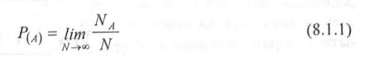
Әрбір бақылауда немесе сынақта бөлшектің көлемінің екі бөлігінде са мүмкіндігі бірдей. Сондықтан бөлшекті N рет бақылағанда, бақылаудың жартысында ол көлемнің бірінші бөлігінде, екінші жартысында екінші бөлігінде орналасатындықтан, мына теңдіктер орындалады:
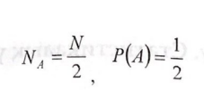
Мысалы, жақтары 1,2,3,4,5,6 цифрларымен белгіленген алты қырлы сүйекті қарастырайық. Сүйекті N рет тастағандағы кез келген цифрдың шығу ықтималдылығы 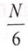 - тең Осы оқиға үшін 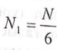, ықтималдылық 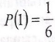.
Басқа цифрлардың шығу ықтималдылықтары тең:
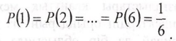
Кез келген көлемдегі молекулалар саны N¹ тұрақты емес. Өйткені хаосты жылулық қозғалыстың нәтижесінде ∆τ уақыт ішінде V көлемінен саны $N_{1}^{1}$ молекулалар кетіп, $N_{2}^{1}$ молекулалар келеді. $N_{1}^{1}$ және $N_{2}^{1}$ шамалары тең болмағандықтан, V көлемдегі молекулалар саны өзгеріп, оның орташа ${\overline{N}}^{1}$мәнінің айналасында тербеліп тұрады. Осындай тербелісті V көлемдегі газдың тығыздығы да жасайды. Молекулалар санының, тығыздықтың және басқа физикалық шамалардың орташа мәндерінен кездейсоқ ауытқуын флуктуация деп атайды. Флуктуация құбылысының физикалық үрдістерді түсіндіруде алатын орны ерекше. Мысалы, атмосферадағы ауа тығыздығының флуктуациясы аспанның көгілдір болуын, өткізгіштегі электрондар санының флуктуациясы электро өлшеуіш құралдардың сезгіштігінің жоғарылауын, электрондық шамдардағы электрондар ағынының флуктуациясы шамның ішінде пайда болатын шуылды түсіндіреді. Флуктуацияның мөлшерлік өлшемі ретінде келесі шамалар алынады: квадрат түбір астындағы, флуктуация N¹-${\overline{N}}^{1}$шамасының квадратының орташа мәнінің флуктуацияның орташа мәніне қатынасы салыстырмалы флуктуацияға тең:
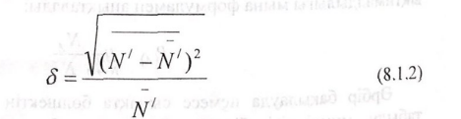
Орташа квадраттың ауытқуы немесе дисперсия:
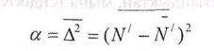
N¹-тың үлкен мәндерінде салыстырмалы флуктуация мына формуламен есептеледі:
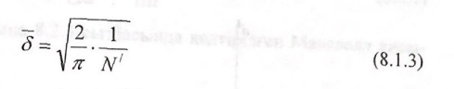
Салыстырмалы флуктуация 1% болғандағы, молекулалар санын және оның алатын көлемін есептейік:
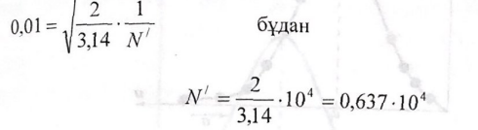
Қалыпты жағдайда саны 0,637.10⁴ тең молекулалардың алатын көлемі мынаған тең:
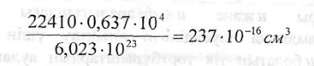
Газдың үлкен көлемінде салыстырмалы флуктуацияның шамасы кіші болады. Тек молекулалар саны аз болғанда, оған сәйкес келетін 10⁻¹⁶ см³ көлемде молекулалар санының флуктуациясы 10% жетеді.
- Молекулалардың жылдамдықтарының Максвелл бойынша үлестірілуі. Ең ықтимал жылдамдық. Молекулалардың орташа арифметикалық жылдамдығы
Өте көл бөлшектерден тұратын жүйе тепе-теңдік күйге жеткеннен соң сыртқы әсерлер ескерілмесе, онда макроскопиялық өзгерістер болмайды, яғни жүйені сипаттайтын параметрлер тұрақты болып қалады. Бірақ жүйеде микроүрдістер орын алады. Мысалы, молекулалардың өзара соқтығысуының салдарынан әрбір молекуланың жылдамдығы өзгеріп, кеңістікте жылдамдықтар үлестіріледі. u жылдамдығымен u + du жылдамдығының арасындағы интервалда жатқан молекулалардың жылдамдықтарын жуықтап Өзгермейді деп алуға болады. Молекулалардың жылдамдықтары Д.Максвелл қисығы бойынша үлестіріледі.(8.2.1-сызба)
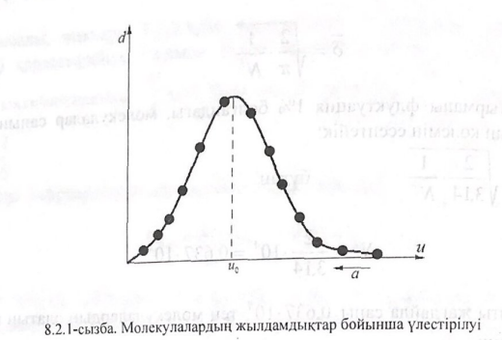
Жылдамдықтары u және u + du аралығындағы ∆N молекулалар санының жылдамдыққа тәуелділігін анықтау үшін ∆N молекулалар санын, табаны ∆u болатын тік төртбұрыштардың аудандарымен кескіндейміз. (8.2.2-сызба)
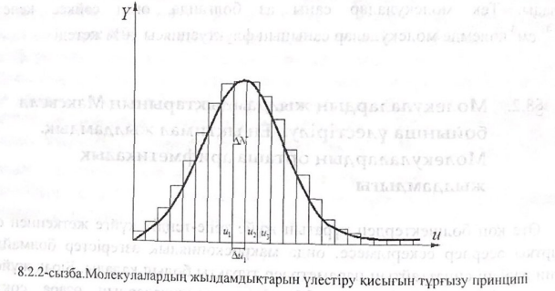
∆u интервалын u₂-u₁=5м/с тең болатындай таңдап алайық. 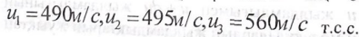 Тік төртбұрыштың ауданы ∆N=y∆u, мұндағы y тік төртбұрыштың биіктігі. 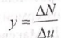жылдамдықтарының интервалын кішірейтсек, шекті жағдайдағы мәні шығады:
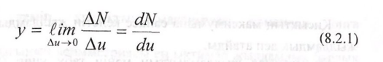
Баспалдақтардың орнына 8.2.3-сызбасында келтірілген Максвелл қисығы алынады:
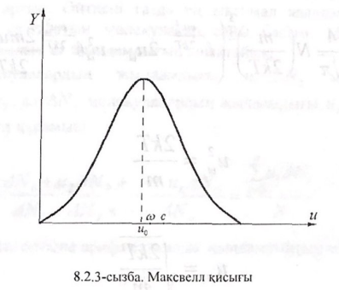
Д. Максвелл ҚИСЫҒЫ төмендегі заңдылықпен сипатталады:
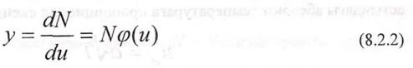
Д. Максвелл y функциясының аналитикалық өрнегін қорытып шығарды:
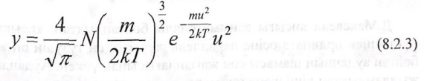
Мұндағы, N - молекулалар саны, u - молекулалардың жылдамдығы, m - оның массасы, Т - абсолют температура, k - Больцман тұрақтысы. Жылдамдықтары u және u + du аралығында жатқан молекулалар саны мына формуламен есептеледі:
Қисықтың максимумына сәйкес келетін жылдамдықты ең ықтимал u_{ы} жылдамдық деп атайды.
Ең ықтимал жылдамдықтың мәнін табу үшін (8.2.3) функциясын, максимумын анықтаймыз. y-тен u бойынша туынды алып нөлге теңестірейік:
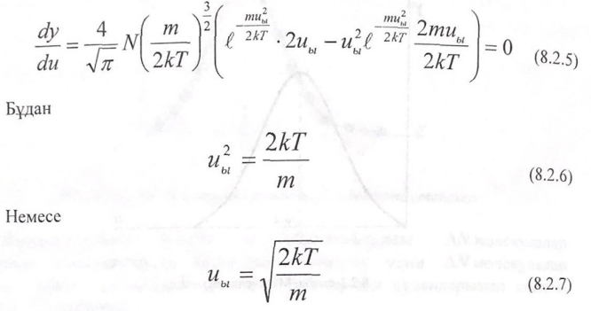
Келтірілген формуладан ең ықтимал жылдамдықтың квадрат түбір астындағы абсолют температураға пропорционал екендігін көреміз:
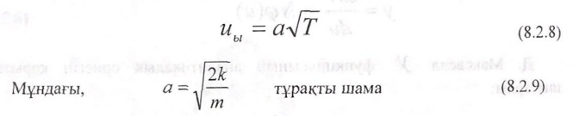
Д.Максвелл қисығы асимметриялы болғандықтан, қисықтың максимал нүктесінен ордината осіне параллель жүргізілген түзудің оң жағында пайда болған ауданның шамасы сол жағындағысынан үлкен. Аудандар ең ықтимал жылдамдықтан кіші және үлкен жылдамдықтармен қозғалатын молекулалар санына пропорционал. Сондықтан газдарда ең ықтимал жылдамдықтан үлкен жылдамдықпен (ең ықтимал жылдамдықтан кіші жылдамдықпен салыстырғанда) қозғалатын молекулалар саны басым. Д. Максвелл қисығының пішіні температураға байланысты өзгереді. Температура жоғарылаған сайын қисықтың максимумы төмендейді. Температураны көтергенде молекулалар саны өзгермейтіндіктен, аудан тұрақты атын қалады. Температура ұлғайғанда, молекулалардың орташа жылдамдықтары артады. Д. Максвелл формуласы бойынша есептеулер, молекулалардың жылдамдықтары артқанда анықталған жылдамдықтар интервалындағы молекулалар саны кеміп, қисықтың максимумы төмендеп, оңға қарай ығысады.
Максвелл қисығының асимметриясы ең ықтимал жылдамдық барлық жылдамдықтардың арифметикалық орташасына тең болмайтындығын көрсетеді. Барлық молекулалардың жылдамдықтарын қысып, молекулалар санына бөлгенде шығатын орташа арифметикалық жылдамдық ең ықтимал жылдамдықтан артық. Өйткені газда ең ықтимал жылдамдықтан артық жылдамдықпен қозғалатын молекулалар саны басым. Молекулалардың орташа арифметикалық ω жылдамдығын анықтайық.
∆N₁ молекулалардың жылдамдығы u₁ , ∆N₂ молекулалардың жылдамдығын u₂ , ал ∆N_{n} молекулалардың жылдамдығы u_{n}, болсын делік. Төмендегі өрнекті құрамыз:
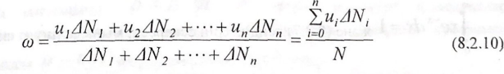
Шекке көшсек, орташа арифметикалық жылдамдықтың мәні шығады:
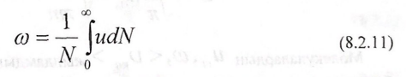
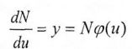 теңдігінен алынған 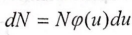 өрнегін ескерсек, орташа арифметикалық жылдамдықтың формуласы төмендегідей түрленеді:
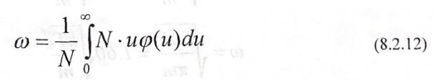
(8.2.3) және (8.2.5) өрнектерін пайдалансақ, 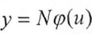 Д. Максвелл функциясы мынадай формула арқылы өрнектеледі:
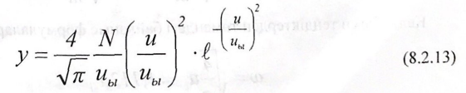
y-тің мәнін (8.2.12) теңдеуіне қойып, төменде келтірілген қатынасты аламыз:
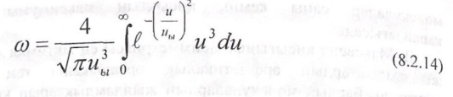
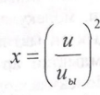 белгілесек, 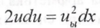теңдігі шығады. Осы теңдікті (8.2.14) өрнегіне қойып, орташа арифметикалық жылдамдықты табайық:
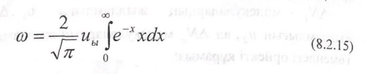
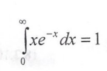 және (8.2.7) теңдіктерін ескерсек, мына формула шығады:
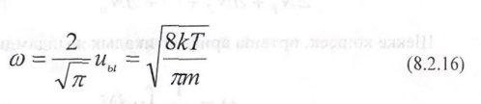
Молекулалардың 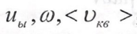 жылдамдықтарының араларындағы байланыс формулаларын анықтаймыз:
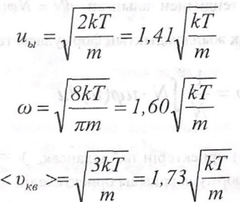
Келтірілген теңдіктерден төмендегі байланыс формулалары алынады:
